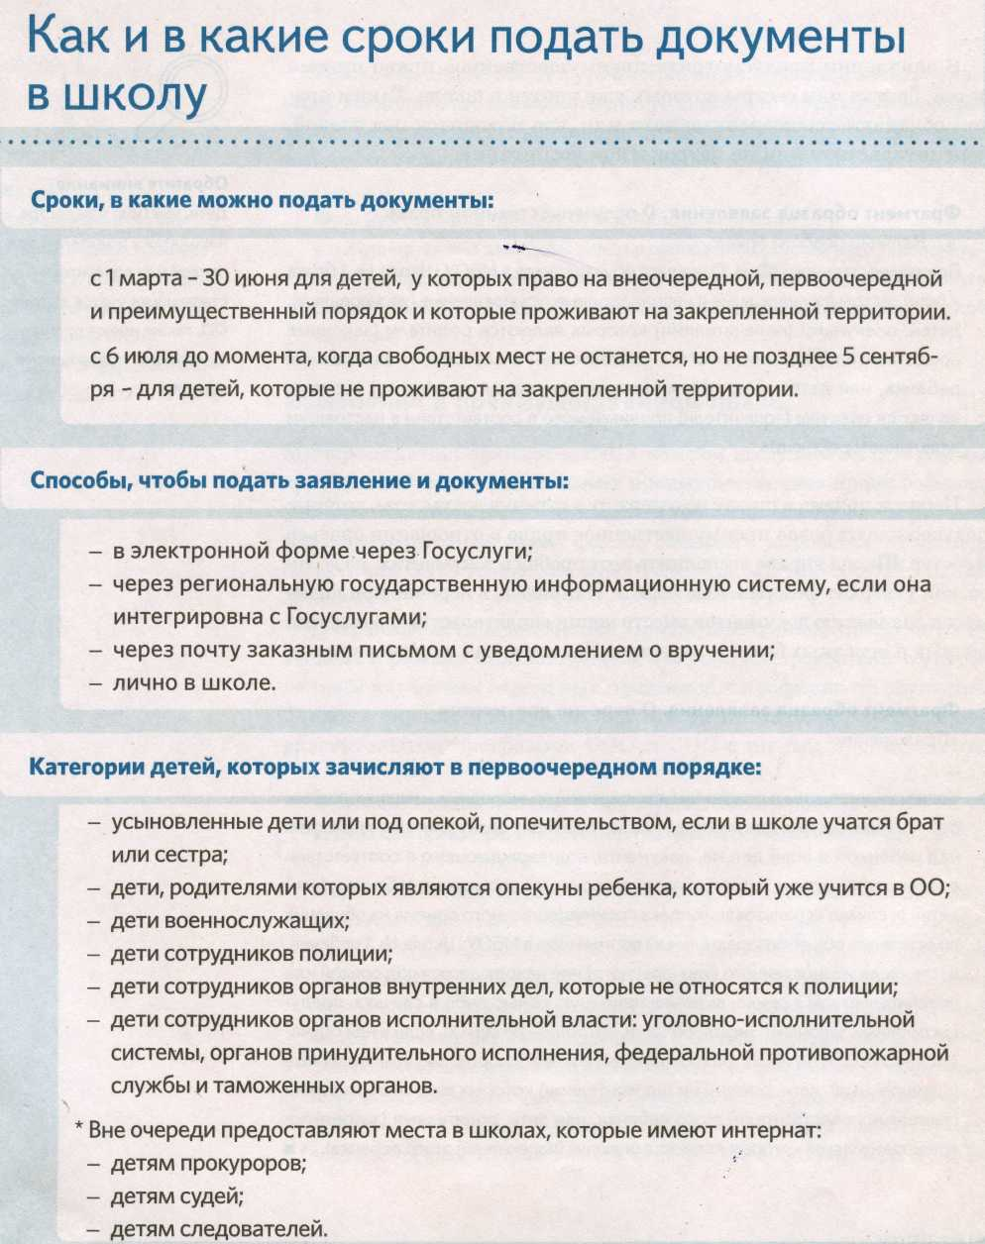

Прием заявлений о приеме на обучение в первый класс в МОУ СОШ №8 начинается 01 апреля 2023 года

